
BODY bumper - sprej
Charakteristika: akrylátová farba na povrchy z umelej hmoty všetkých typov mimo PE / polyuretánových /.

Informácia o výrobku

Skladovteľnosť: 24 mesiacov
Spôsob aplikácie: sprej
Riedenie: -
Tužidlo: -
Doba schnutia: 20 minút / 20°C
Likvidácia odpadu: odložte na miesto určené k ukladaniu odpadu !
Použitie:
Na plastové nárazníky a ostatné výrobky z plastu / mimo PE – polyethylenu /.

Príklad náterového postupu
A / príprava podkladu: Povrch pred aplikáciou očistíme prípravkom Antisil.
B / Aplikácia výrobku: Naneste 2 vrstvy v intervaloch 5 – 10 minút medzi jednotlivými vrstvami.

Upozornenie
Nádobka je pod stálym tlakom. Nevystavujte slnečnému žiareniu a teplotám nad 50°C. Ani po vyprázdnený nádobku neprerážajte a nevhadzujte do ohňa. Nestriekajte do otvoreného ohňa ani na rozžeravené predmety. Uchovávajte mimo dosahu zdrojov zapálenia – zákaz kúrenia. Uchovávajte mimo dosahu detí.

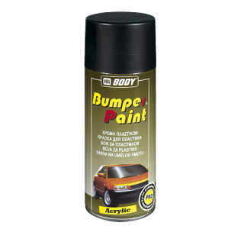

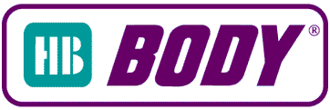
Technický list

